PHÒNG GIÁO DỤC VÀ ĐÀO TẠO  HUYỆN MỸ LỘC | HƯỚNG DẪN CHẤM  KHẢO SÁT CHẤT LƯỢNG HỌC KÌ II  Năm học 2022-2023  Môn: Ngữ văn – Lớp 9

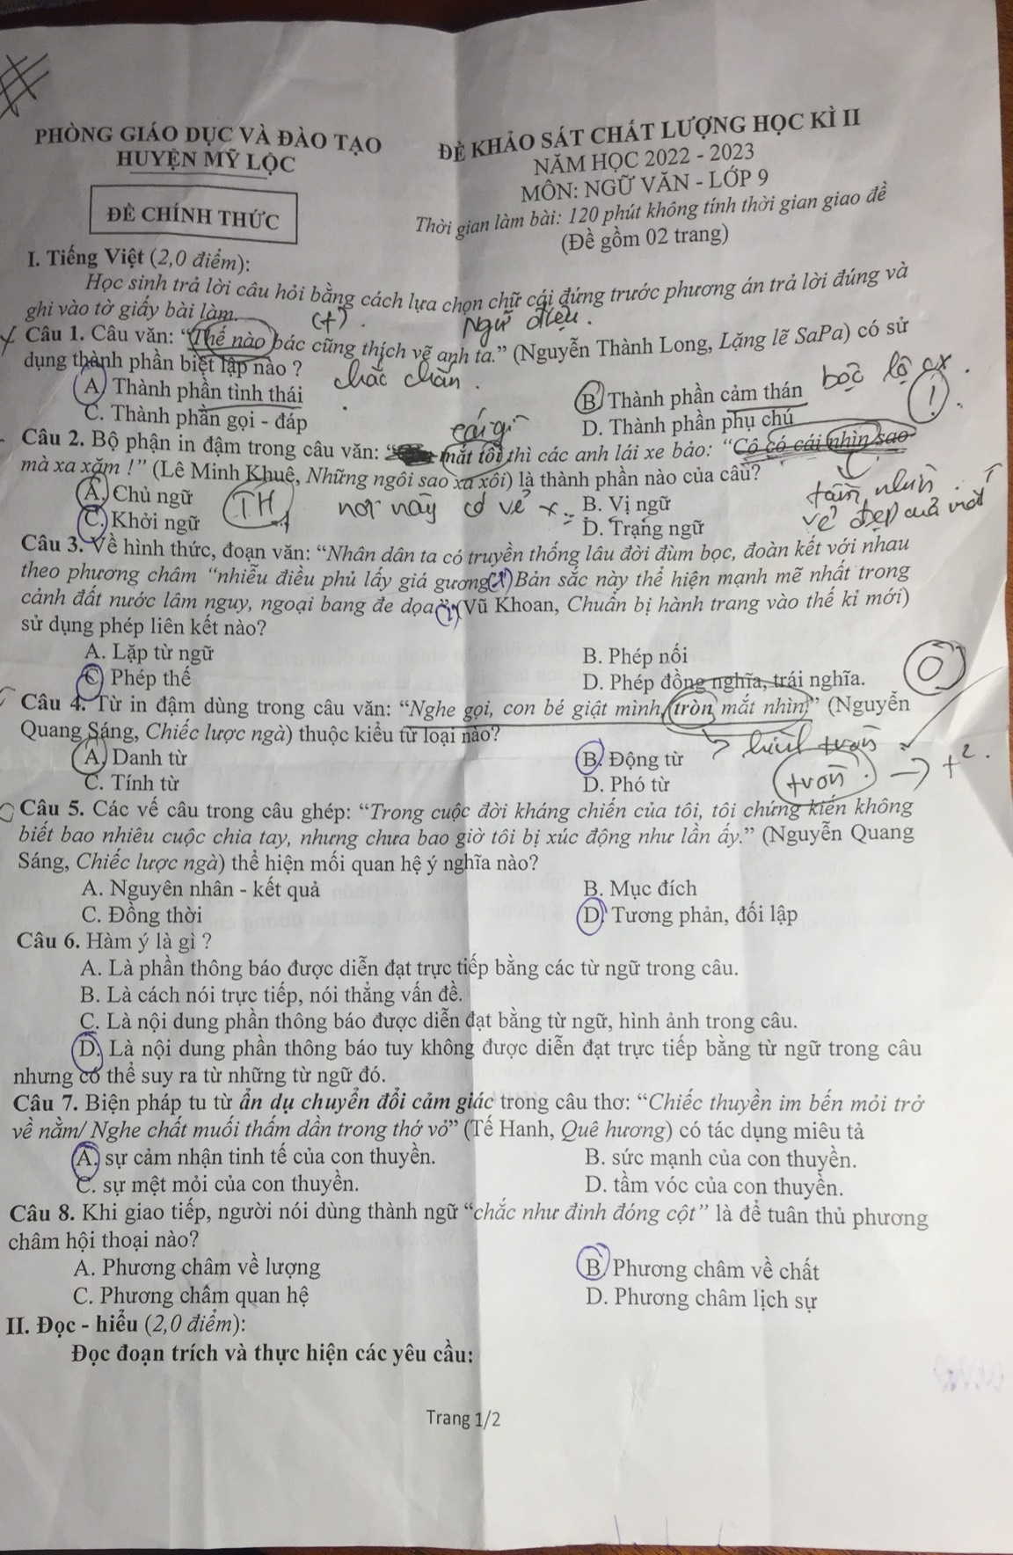
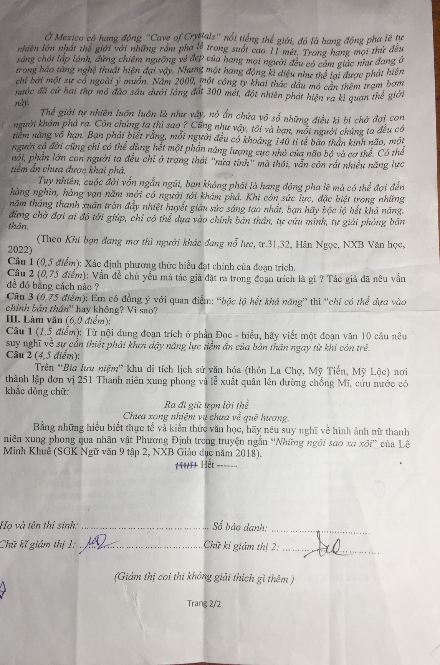
I. Tiếng Việt. (2,0 điểm)
Câu | 1 | 2 | 3 | 4 | 5 | 6 | 7 | 8
Đáp án | A | C | C | B | D | D | A | B
Hs ghi lại đúng mỗi chữ cái đứng trước phương án trả lời đúng được 0,25 điểm. Ghi lại 02 chữ cái hoặc không ghi chữ cái nào không cho điểm.
II. Đọc – hiểu. (2,0 điểm)
Câu | Nội dung | Điểm
1 | Phương thức biểu đạt chính: Nghị luận | 0,5
2 | Vấn đề chủ yếu mà tác giả đặt ra trong đoạn trích là gì ? Tác giả đã nêu vấn đề đó bằng cách nào ?  - Vấn đề chủ yếu mà tác giả đặt ra trong đoạn trích là: Mỗi người cần khơi dậy những năng lực tiềm ẩn riêng để mang lại điều tốt đẹp cho mình và mọi người. (0,25 điểm)  - Tác giả nêu ra vấn đề đó bằng cách:  + Dẫn sự việc về hai người thợ mỏ đã tình cờ khám phá ra một hang động pha lê tự nhiên lớn nhất thế giới ở Mexico để làm cơ sở cho lập luận và dẫn dắt người đọc đến vấn đề nghị luận. (0,25 điểm)  + So sánh con người cũng như thế giới tự nhiên, ai cũng có những năng lực tiềm ẩn và cần phải khám phá, khơi dậy những năng lực đó để thành công,… (0,25 điểm)  *Chú ý: Hs có thể hiểu và có cách diễn đạt riêng, song chỉ cần hiểu đúng và diễn đạt chạm ý là cho điểm tối đa. | 0,75
3 | Em có đồng ý với quan điểm: “bộc lộ hết khả năng” thì “chỉ có thể dựa vào chính bản thân” hay không ? Vì sao ?  - Hs có thể đồng tình, không đồng tình hoặc vừa đồng tình vừa không đồng tình. Lí giải cần đưa ra các lí lẽ khác nhau song phải thuyết phục.  - Đồng tình. Vì:  + khả năng của bản thân mình chỉ có mình biết và mình mới khơi dậy được những khả năng đó;  + còn người khác, họ không biết mình có những khả năng nào nên không thể giúp được gì cho mình cả,…  - Không đồng tình. Vì:  + đôi khi bản thân mình chưa biết hết được mình có những khả năng nào mà phải qua hoạt động, giao tiếp, mọi người mới chỉ ra cho ta biết những khả năng đó;  + hoặc khi ta được giao công việc nào đó mà tình cờ biết được khả năng của mình,…  - Vừa đồng tình vừa không đồng tình. Cả hai lí do như ở trên.  *Chú ý: Hs có cách lí giải bằng các lí lẽ khác nhau, có từ 02 lí lẽ đúng, thuyết phục là cho tối đa. | 0,75
III. Làm văn. (6,0 điểm)
Câu 1. (1,5 điểm) Từ nội dung đoạn trích ở phần Đọc - hiểu, hãy viết một đoạn văn 13 câu nêu suy nghĩ về sự cần thiết phải khơi dậy năng lực tiềm ẩn của bản thân ngay từ khi còn trẻ.
* Yêu cầu chung: Hs viết được một đoạn văn nghị luận bàn về một khía cạnh của vấn đề trong đời sống thuộc kiểu bài nghị luận xã hội. Mở đoạn nêu vấn đề, thân đoạn triển khai phân tích rõ vấn đề, kết đoạn khẳng định lại vấn đề vày bày tỏ thái độ. Có lí lẽ, dẫn chứng cụ thể, sinh động, sử dụng các phép lập luận tạo sức thuyết phục.
* Yêu cầu cụ thể:
Câu 1 | Nội dung | Điểm
a | Hình thức: Đúng đặc điểm hình thức đoạn văn, đủ số lượng 10 câu. | 0,25
b | Đúng vấn đề nghị luận: sự cần thiết phải khơi dậy năng lực tiềm ẩn của bản thân ngay từ khi còn trẻ. | 0,25
c | Tổ chức lập luận, phân tích, chứng minh vấn đề: Học sinh phân tích, chứng minh vấn đề dựa trên những hiểu biết về “năng lực tiềm ẩn” (khả năng thực hiện hành động, những tố chất riêng biệt của bản thân mà mình chưa nhận ra) và việc cần thiết phải khơi dậy được những năng lực tiềm ẩn đó. Có thể nêu ra các lí lẽ, dẫn chứng:  - Với bản thân: Việc khơi dậy năng lực tiềm ẩn sẽ giúp các bạn trẻ nhận ra và phát triển được những năng lực tiềm ẩn đặc biệt của bản thân; từ đó khơi dậy sở thích cá nhân, niềm vui thú học tập, tìm hiểu kiến thức, nuôi dưỡng đam mê, ước mơ ngay từ khi còn nhỏ; tránh lãng phí tài năng; thấy bản thân mình thật sự có giá trị, sống có ích, không ngừng nỗ lực vươn lên khẳng định năng lực, sống có mục đích, lí tưởng cao đẹp,…  - Với mọi người, xã hội: Khi các bạn trẻ khơi dậy được năng lực tiềm ẩn sẽ tạo ra được thành thành quả tốt đẹp cho mình và mọi người; sống có trách nhiệm, được mọi người trân quý, biết ơn,...  Hs dẫn ra các dẫn chứng về các bạn trẻ đã khơi dậy được năng lực tiềm ẩn của bản thân và thành công trong học tập, các lĩnh vực khác,... tạo thành quả tốt đẹp cho mình và mọi người.  - Bài học nhận thức, hành động: thấy được giá trị của năng lực tiềm ẩn, biết khơi dậy năng lực tiềm ẩn của mình để tạo ra những điều tốt đẹp trong cuộc sống. | 0,75
d | Chính tả, ngữ pháp, sáng tạo: Đảm bảo chuẩn chính tả, ngữ nghĩa, ngữ pháp tiếng Việt; thể hiện sâu sắc vấn đề nghị luận; có cách diễn đạt mới mẻ. | 0,25
Gợi ý về thang điểm:
- Từ 1,25 đến 1,5: Hiểu vấn đề, lập luận chặt chẽ, kết hợp lí lẽ và dẫn chứng thuyết phục.
- Từ 0,75 đến 1,0: Hiểu vấn đề, biết cách lập luận, kết hợp lí lẽ và dẫn chứng, diễn đạt được ý, còn mắc một số lỗi diễn đạt và chính tả.
- Từ 0,25 đến 0,5: Nhận diện được vấn đề; lập luận chưa rõ; viết chung chung, mắc nhiều lỗi về diễn đạt, chính tả.
- Điểm 0: không làm bài hoặc lạc đề.
Câu 2. (4,5 điểm) Bằng những hiểu biết thực tế và kiến thức văn học, hãy nêu suy nghĩ về hình ảnh nữ thanh niên xung phong qua nhân vật Phương Định trong truyện ngắn “Những ngôi sao xa xôi” của Lê Minh Khuê.
* Yêu cầu chung: Hs biết làm một bài văn nghị luận về tác phẩm truyện (hoặc đoạn trích) (phân tích nhân vật) theo yêu cầu. Mở bài giới thiệu tác giả, tác phẩm và nêu nhận định về nhân vật; thân bài nêu các luận điểm, phân tích, chứng minh bằng các luận cứ tiêu biểu, dẫn chứng cụ thể, xác thực; kết bài nêu nhận định, đánh giá chung về nhân vật và thái độ của mình.
* Yêu cầu cụ thể:
Câu 2 | Yêu cầu nội dung | Điểm
a | Đảm bảo cấu trúc của bài văn nghị luận: Gồm 3 phần, mở bài nêu vấn đề, thân bài phân tích chứng minh, kết bài khẳng định vẻ đẹp của nhân vật và bày tỏ thái độ của mình. | 0,25
b | Xác định đúng vấn đề nghị luận: phân tích vẻ đẹp của người nữ thanh niên xung phong qua nhân vật Phương Định. | 0,25
c | Giới thiệu tác giả, tác phẩm: Lê Minh Khuê quê ở Tĩnh Gia, Thanh Hóa, gia nhập thanh niên xung phong, viết văn vào những năm 70, cây bút nữ chuyên về truyện ngắn; viết về cuộc sống chiến đấu của tuổi trẻ trên tuyến đường Trường Sơn. Truyện ngắn “Những ngôi sao xa xôi” một trong những tác phẩm đầu tay, viết năm 1971, lúc cuộc kháng chiến chống Mĩ của dân tộc đang diễn ra ác liệt. | 0,25
d | Triển khai vấn đề nghị luận: Hs có thể triển khai phân tích vẻ đẹp của người nữ thanh niên xung phong qua nhân vật Phương Định theo các cách khác nhau, song phải nêu luận điểm và phân tích rõ những đặc điểm, tính cách, phẩm chất của nhân vật Phương Định. Dưới dây là một trong các cách triển khai luận điểm đó:  - Luận điểm 1: Phương Định có phẩm chất của người nữ thanh niên xung phong: bình tĩnh, gan dạ, dũng cảm, lạc quan, trách nhiệm, sẵn sàng hi sinh để hoàn thành nhiệm vụ. (1,25 điểm)  + Luận cứ 1: Thể hiện qua chi tiết miêu tả nơi ở và nhiệm vụ chiến đấu: Cô cùng hai đồng đội: “ở trong một cái hang dưới chân cao điểm”, thuộc trọng điểm đánh phá ác liệt của máy bay Mĩ trên tuyến đường Trường Sơn, nơi thường xuyên phải hứng chịu nhiều bom đạn của kẻ thù,... nhiệm vụ của cô và đồng đội là “đo khối lượng đất lấp hố bom, đếm bom chưa nổ, phá bom”, gọi là “tổ trinh sát mặt đường”. Cái tên gợi sự khát khao làm nên những sự tích anh hùng. Công việc quan trọng nhưng khó khăn, nguy hiểm, cận kề với cái chết. Cô và đồng đội “bị bom vùi luôn”, nhưng vẫn lạc quan “gọi nhau là những con quỷ mắt đen”,... chạy trên cao điểm cả ban ngày, đối mặt với thần chết “hắn ta lẩn trong ruột những quả bom”. Một ngày phải phá bom từ 3 đến 5 lầ, mỗi lần phá bom cô đều có cảm giác căng thẳng “thần kinh căng như chão, tim đập bất chấp của nhịp điệu”,... lo sợ, nguy hiểm nhưng vẫn lạc quan “Vui. Chỉ khổ đứa phải trực máy điện thoại trong hang”...  + Luận cứ 2: Cô có trách nhiệm với công việc và đồng đội: cô kể lại mình “còn một vết thương chưa lành miệng ở đùi” nhưng “không vào viện quân y”…; trước khi phá bom, đại đội trưởng hỏi “có cần người không?” cô trả lời “không”, “chúng tôi sẽ giải quyết hết”...  + Luận cứ 3: Phẩm chất của người nữ thanh niên xung phong được thể hiện rõ nhất trong một lần Phương Định nhận nhiệm vụ phá bom trên đồi: tâm trạng lo lắng khi đối mặt với khung cảnh “vắng lặng đến phát sợ”,… tự hỏi “các anh cao xạ có nhìn thấy chúng tôi không” và khi nghĩ rằng “các chiến sĩ đang dõi theo mình” cô không sợ nữa “tôi sẽ không đi khom”,… bình tĩnh bước đến quả bom,… Cô cẩn thận dùng xẻng nhỏ đào đất dưới quả bom,… công việc không hề đơn giản, cảm giác ghê rợn khi nghe thấy “tiếng động sắc đến gai người” như cứa và da thịt cô, nhận ra sự nguy hiểm khi “vỏ quả bom nóng”, “một dấu hiệu chẳng lành”, tự hỏi “sao mình làm quá chậm”, rồi thúc giục mình “nhanh lên một tí”,... Khi nghe hồi còi của chị Thao, cô cẩn thận bỏ gói thuốc mìn vào cái lỗ đã đào, khỏa đất, châm ngòi,… động tác nhanh, thành thạo, thuần thục của người có nhiều kinh nghiệm phá bom. Lúc chờ mìn nổ, cô hồi hộp, thấp thỏm, lo sợ “tim tôi cũng đập không rõ”, cô nghĩ tới cái chết nhưng là “một cái chết mờ nhạt, không cụ thể”, quan trọng là “mìn có nổ, bom có nổ không”,… đó là tinh thần trách nhiệm, đức hi sinh thầm lặng “trái tim có thể ngừng đập nhưng đường không thể tắc”…. Nghe mìn nổ, bom nổ, cô còn cảm thấy ngột ngạt, khó thở “ngực nhói”, “ mắt cay”, “buồn nôn”,…  => Nhận xét hành động: cẩn thận, nhanh nhen, dứt khoát của người có nhiều kinh nghiệm phá bom; thái độ bình tĩnh, gan góc, dũng cảm, trách nhiệm,…  - Luận điểm 2: Cũng như những nữ thanh niên xung phong, Phương Định mang nét đẹp của các cô gái trẻ: hồn nhiên, trong sáng, mơ mộng, nhạy cảm, dễ rung động, hay sống với hồi ức. (0,75 điểm)  + Luận cứ 1: Cô có vẻ đẹp dịu dàng, duyên dáng, thanh lịch của người con gái Hà Thành: “cô gái khá, hai bím tóc dày, mềm, cổ cao kiêu hãnh”, các anh lái xe bảo “cô có cái nhìn sao mà xa xăm”,...  + Luận cứ 2: Cô có đời sống nội tâm sâu sắc, kín đáo: “tôi không săn sóc vồn vã”, hễ bọn con gái xúm nhau lại đối đáp với một anh bộ đội nói giỏi nào đấy, cô thường “đứng ra xa, khoanh tay trước ngực, nhìn đi nơi khác, môi mím chặt”, vẻ điệu đà, kiêu kì nhưng rất dễ mến,... đó là nét đẹp riêng, mang cốt cách của người con gái Hà Thành.  + Luận cứ 3: Sở thích: Cô mê hát, thuộc điệu nhạc nào là bịa ra lời mà hát, thích ca chiu sa, dân ca quan họ mềm mại, dịu dàng, thích “ngắm mắt mình trong gương”, “ngồi bó gối mơ màng”; nhạy cảm, vui sướng đến cuống cuồng trước cơn mưa đá “Mưa đá! Cha mẹ ơi! Mưa đá!”,... rồi lại nhớ về gia đình, thành phố thân yêu,...  => Nhận xét vẻ đẹp của Phương Định gây ấn tượng cho những chiến sĩ lái xe và mọi người.  Luận điểm 3: Cô còn có tình đồng đội cao đẹp: (0,75 điểm)  + Luận cứ 1: Tình cảm đối với đồng đội: Phương Định sống cùng với hai người đồng đội là chị Thao và Nho, cô hiểu rất rõ tính cách, sở thích của từng người. Với Nho: thích tắm suối, ăn kẹo, “tôi muốn bế nó lên tay, trông nó nhẹ mát mẻ như một que kem trắng”; chị Thao “chị không khóc đó thôi, chị không ưa cả nước mắt”, “nhìn nhau, chúng tôi đọc thấy trong mắt nhau điều đó”; cô luôn dành tình cảm yêu mến và trân trọng cho những người đồng chí ngày đêm chiến đấu ở trọng điểm “những người đẹp nhất, thông minh, can đảm và cao thượng nhất là những người mặc quân phục, có ngôi sao trên mũ”,...  + Luận cứ 2: Cô luôn lo lắng cho đồng đội khi họ làm việc trên cao điểm: “Có gì thú đâu nếu các bạn tôi không quay về”,…  + Luận cứ 3: Lúc Nho bị thương: Phương Định kịp thời sơ cứu, vừa động viên vừa chăm sóc “tôi moi đắt bế Nho đặt lên đùi mình”, rồi rửa vết thương cho Nho bằng “nước đun sôi trên bếp than. Bông băng trắng”; trong chiến đấu, cô luôn giữ được thái độ bình tĩnh, tự tin, là điểm tựa tinh thần vững chắc cho đồng đội,...  => Nhận xét được tính điển hình của nhân vật: Phương Định có vẻ đẹp của những nữ thanh niên xung phong trẻ trung, hồn nhiên, xinh xắn, mơ mộng, gan dạ, dũng cảm, lạc quan, yêu đời, tình đồng chí, tinh thần trách nhiệm cao. Vẻ đẹp vừa chân thực, vừa lãng mạn tạo ấn tượng sâu sắc về tuổi trẻ Việt Nam trong thời chống Mĩ, cứu nước. | 2,75
 | * Đánh giá, mở rộng:  - Nghệ thuật: Hs đánh giá được những thành công về ngôi kể thứ nhất, thuận lợi miêu tả nội tâm nhân vật, tạo điểm nhìn phù hợp miêu tả hiện thực nghiệt ngã nơi chiến trường; ngòi bút miêu tả diễn biến tâm lí nhân vật đặc sắc, tinh tế của người từng trải trên chiến trường, am hiểu tâm lí phụ nữ; câu văn ngắn, nhịp điệu nhanh, dồn dập phù hợp với miêu tả không khí chiến đấu khẩn trương, khi nhớ về hồi ức, câu văn dài, giọng điệu nhẹ nhàng tha thiết, gợi nhắc kỉ niệm; ngôn ngữ trẻ trung, sôi nổi, đậm chất nữ tính,…  - Đề tài, chủ đề: Hs khẳng định được vẻ đẹp của Phương Định điển hình cho vẻ đẹp của người nữ thanh niên xung phong hồn nhiên, trong sáng, gan góc, dũng cảm, lạc quan, yêu đời,… Truyện miêu tả chân thực cuộc sống chiến đấu gian khổ, ác liệt của những nữ thanh niên xung phong trên chiến trường, từ đó thể hiện tinh thần dũng cảm, can trường, bản lĩnh, ý chí kiên cường của tuổi trẻ Việt Nam trong thời kì chống Mĩ,… Cùng với những bài thơ “Khoảng trời hố bom” của Lâm Thị Mĩ Dạ, ca khúc “Cô gái mở đường” của nhạc sĩ Xuân Giao, hay người lính lái xe trong thơ Phạm Tiến Duật, tất cả đã làm sống dậy những năm tháng chiến đấu hào hùng, oanh liệt của dân tộc,… Những cô gái như Phương Định, họ đã đóng góp công sức lớn lao trong công cuộc chiến đấu giải phóng miền Nam thống nhất đất nước. Phương Định, chị Thảo, Nho hay những thanh niên xung phong chống Mĩ ở các địa phương miền Bắc lúc bấy giờ, trong đó có cả những thanh niên xung phong của huyện Mỹ Lộc, đã làm nên vẻ đẹp của chủ nghĩa anh hùng cách mạng Việt Nam trong thời đại mới. Vẻ đẹp, công sức chiến đấu, sự hi sinh anh dũng của họ luôn được ghi nhớ và sống mãi trong lòng mỗi người dân Việt Nam hôm nay và mai sau. | 0,5
đ | Chính tả, dùng từ, đặt câu: Đảm bảo đúng chính tả, ngữ pháp và ngữ nghĩa tiếng Việt. | 0,25
e | Sáng tạo: Có cách diễn đạt mới mẻ, suy nghĩ sâu sắc về vấn đề nghị luận. | 0,25
Gợi ý về thang điểm:
- Từ 4,0 đến 4,5 điểm: Đáp ứng tốt các yêu cầu trên; định hướng đúng yêu cầu đề bài; có kĩ năng phân tích tốt, nhận xét có chiều sâu; viết văn có giọng điệu.
- Từ 3,0 đến 3,75 điểm: Đáp ứng cơ bản các yêu cầu trên; có kĩ năng phân tích; diễn đạt mạch lạc.
- Từ 2,0 đến 2,75 điểm: Chưa đáp ứng đầy đủ các yêu cầu trên; có kĩ năng phân tích song chưa đầy đủ; còn mắc lỗi diễn đạt, chính tả.
- Từ 1,0 đến 1,75 điểm: Chưa hiểu rõ yêu cầu đề bài; bài phân tích còn chung chung, sơ sài; mắc nhiều lỗi diễn đạt, chính tả.
- Dưới 1,0 điểm: Không có kĩ năng làm bài; không hiểu tác phẩm; mắc quá nhiều lỗi diễn đạt, chính tả.
- Điểm 0,0: Làm sai hoàn toàn hoặc không làm.
-------------Hết-------------

